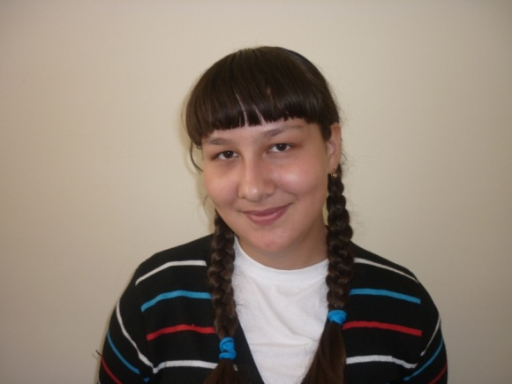

**Ковина Марина Павловна**

**Дата рождения:** 3 марта 1998 г.

**Место рождения:** с.Ярославка Дуванского района Республики Башкортостан

**Место обучения:** муниципальное бюджетное общеобразовательное

учреждение средняя общеобразовательная школа

с.Ярославка муниципального района Дуванский район

Республики Башкортостан

**Место жительства:** с.Ярославка муниципального района Дуванский район

Республики Башкортостан

**Характеристика учебной деятельности:** учится на «отлично»

**Тип одаренности:** лидерская – 8 баллов

артистическая – 6 баллов

интеллектуальная – 8 баллов.

**Достижения**

Диплом за 2 место в 1 республиканском конкурсе научно-исследовательских работ учащихся общеобразовательных и воскресных школ Республики Башкортостан «История и культура украинцев Башкортостана» в номинации «Вклад украинцев в развитие хозяйства, науки и культуры Башкортостана»

Грамота за 3 место в республиканском конкурсе юных экскурсоводов «По малой родине моей»

Грамота за 3 место в Республиканском конкурсе исследовательских краеведческих работ учащихся «Дорогами Отечества»

Грамота за 2 место в Республиканской заочной викторине «Страна заповедная Башкортостан»

Грамота за 2 место в Республиканском открытом конкурсе исследовательских, творческих произведений учащихся, посвященном жизни и творчеству Ф.И.Шаляпина и Р.Х.Нуриева

